INSTITUCIÓN EDUCATIVA INEM JORGE ISAAC – CALI
GESTIÓN EMPRESARIAL
Ofimática II – grado 11º
Periodo III Taller buen uso del INTERNET
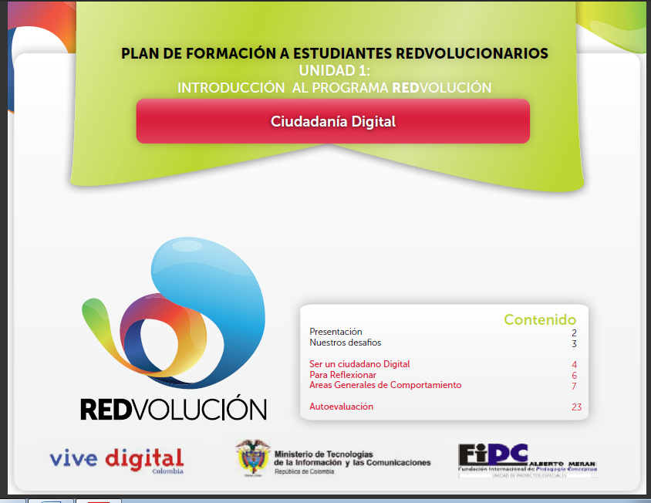  Netiqueta: Está relacionada con los estándares de conducta o manera de proceder con medios electrónicos, es decir las buenas maneras para comunicarse en la red. | Google Drive
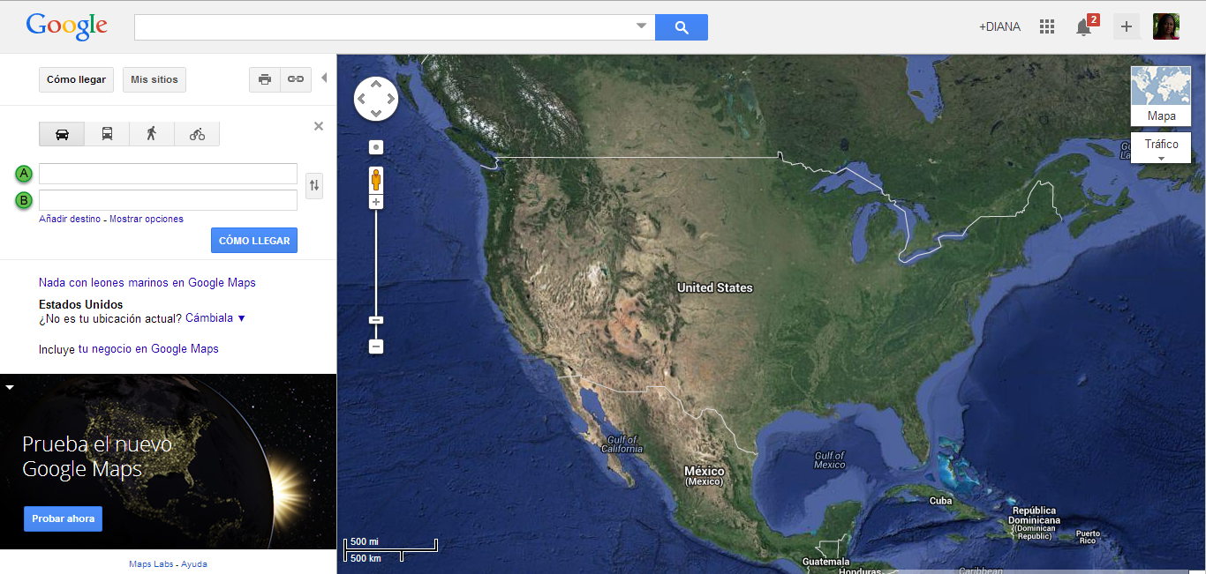 Google Maps

Entonces…. Descarga de la página de clase (http://www.inemauxiliarcontable.jimdo.com/) el pdf que diseñó REDVOLUCIÓN de MINTIC sobre la etiqueta en internet, y realiza un trabajo con normas Icontec con los siguientes ítems:

- Portada
- Concepto de Netiqueta y las reglas
- Busca en la web Concepto y utilidad de Google Drive (https://drive.google.com/)
- Busca en la web Concepto y utilidad Google Maps (https://maps.google.com/)
- Conclusiones
- Referencias bibliográficas

Nota: Explorar las herramientas Google Drive y Google Maps.
Enviarlo al correo de grupo, Asunto: Netiqueta Apellido y Nombre. Éxitos…!
Profesoras de Ofimática Diana y Martha.

